CHỦ ĐỀ: NGÀY NHÀ GIÁO VIỆT NAM 20/11
Thưa toàn thể các thầy giáo, cô giáo và các bạn học sinh thân mến!
"Có một nghề bụi phấn bám đầy tay
Người ta bảo đó là nghề trong sạch nhất.
Có một nghề không trồng cây vào đất,
Lại nở cho đời muôn vạn hoa thơm"
Hòa trong không khí hân hoan hướng về ngày nhà giáo Việt nam 20/11, ngày mà cả nước nhằm tri ân, tôn vinh sự cống hiến miệt mài của các thầy, cô giáo. Sự hy sinh thầm lặng để đem lại cái chữ cho những học trò, hơn thế nữa là đem lại kiến thức, bài học làm người, cách đối nhân xử thế…
Kính thưa qúy thầy - cô giáo!
Thưa các bạn học sinh!
Ngày Nhà giáo Việt Nam 20/11 đang đến gần. Bên cạnh những món quà xinh xắn, những bông hoa được chăm chút dành tặng người đứng trên bục giảng, sách là món quà mang nhiều ý nghĩa và cũng là cửa sổ mở ra những chân dung đẹp, những bài học giáo dục quý giá cho chúng ta. Hôm nay được sự cho phép của BGH nhà trường, em xin giới thiệu tới quý thầy cô và các bạn học sinh cuốn sách: “Bài học yêu thương của thầy " - tác giả Mai Hương- Vĩnh Thắng, được nhà xuất bản Dân Trí in và nộp lưu chiểu tháng 10 năm 2011. Cuốn sách dầy 117 trang, khổ sách dài 20,5cm.
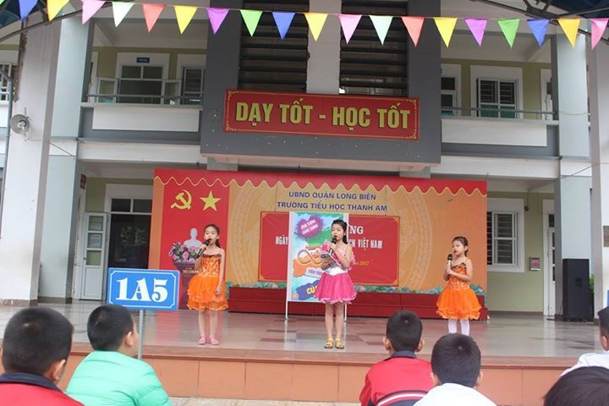
Mở đầu trang sách là câu chuyện Cách lấp đầy cuộc sống các bạn có thấy kì lạ bởi tên của câu chuyện không khi chưa tìm hiểu cuốn sách. Tôi cũng như các bạn, ý nghĩa mà người thầy muốn truyền tải tới các bạn học sinh là chúng mình hãy biết quý trọng bản thân mình, gia đình, người thân và bạn bè đó mới là những thứ quý giá nhất. Ngoài những điều chính yếu ấy ra cuộc sống còn nhiều điều thứ yếu hoặc nhỏ nhặt khác nữa như nhà cửa, xe cộ, những tiện nghi... Tất cả hòa quện lại sẽ tạo cho mỗi người một cuộc sống có nghĩa và trọn vẹn hơn. Nhưng quan trọng hơn cả chúng ta phải biết phân biệt đâu là điều cần thiết và đâu là điều không cần thiết có vậy cuộc sống của chúng ta sẽ ngày càng ý nghĩa hơn.
Đến với câu chuyện Hãy tự yêu thương mình sẽ là những lời khuyên bổ ích và lí thú, giúp chúng mình biết cách xử lí những tình huống khó khăn trong cuộc sống đấy các bạn ơi!
Lớn lên các bạn mơ ước mình làm gì? Nếu trước đây có ai hỏi tôi câu đó thì nó thực sự là một câu hỏi khó các bạn à. Nhưng sau khi tìm hiểu câu chuyện Hãy theo đuổi ước mơ của đời mình các bạn cũng sẽ dễ dàng tìm được đáp án như tôi đấy.
Chúc các bạn tìm được nhiều bài học bổ ích từ cuốn sách này, cố gắng phấn đấu học thật giỏi, làm thật chăm, ý thức thật tốt, xứng đáng là con ngoan trò giỏi, cháu ngoan Bác Hồ.
“Ngày ngày cắp sách đến trường
Cơm cha áo mẹ tình thương cô thầy”
Hát bài “ Thương lắm thầy cô ơi”
Lời bài hát cũng chính là lời chúng của chúng con đến các thầy cô giáo
Chúc thầy cô luôn luôn mạnh khỏe để đưa những chuyến đò cập bến
Buổi giới thiệu sách đến đây là hết! Xin trân trọng cảm ơn quý thầy cô cùng tất cả các bạn đã chú ý lắng nghe.
Hẹn gặp lại các bạn trong buổi giới thiệu sách lần sau.

Tác giả: Nguyễn Thị Hiền

